Практика работы с одаренными детьми: организация исследовательской деятельности в области краеведения.
Учитель начальных классов
МБОУ «СОШ №55» города Чебоксары
Чувашской Республики
Данилова Светлана Георгиевна.

В ФГОС третьего поколения уточнены и конкретизированы направления воспитания. Например, патриотизм воспринимается как:

• интерес к изучению родного языка, понимание российской гражданской идентичности в поликультурном и многоконфессиональном обществе, истории и культуры;
• ценностное отношение к достижениям России в науке, искусстве, спорте, технологиях, к боевым подвигам и трудовым достижениям россиян;
• уважение к символам России, государственным праздникам, историческому и природному наследию и памятникам, традициям разных народов, проживающих в стране.
С первых минут урока учитель не только учит учиться, но и воспитывает гражданина страны, будущее нашей страны. А, как известно, без прошлого нет будущего.
В первом классе мы учились считать, читать, писать, учились выстраивать взаимоотношения, обсуждали события, которые вызывали интерес. В нашей стране этот год прошел в подготовке к празднованию юбилея Победы, поэтому мы часто на занятиях затрагивали эту тему.

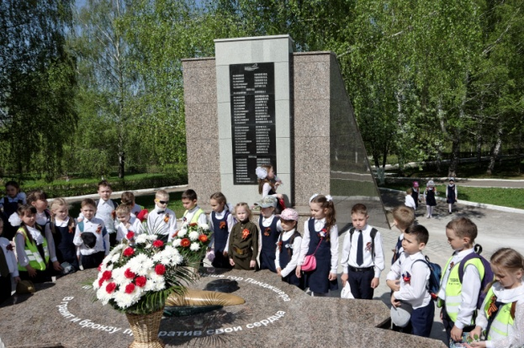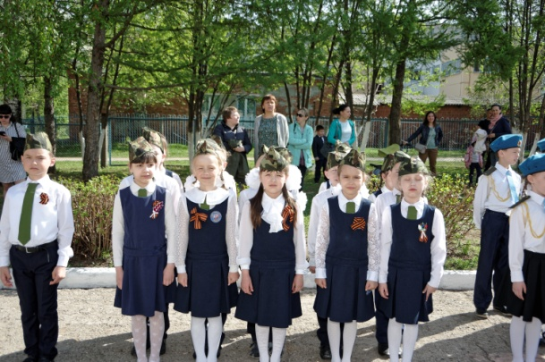

Минута молчания Смотр строя и песни

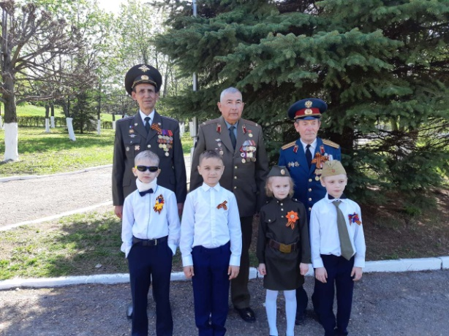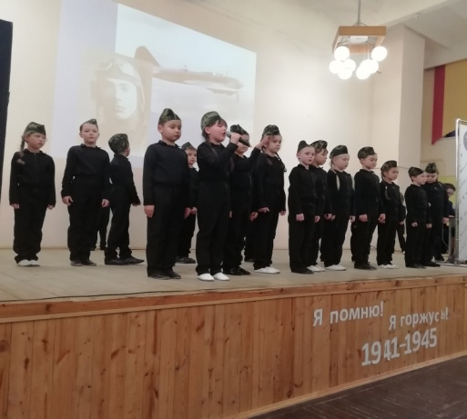

Встреча с ветеранами «Погибшим в небе за Родину посвящается…:

Каждый ребёнок неповторим. В учебном процессе учитель имеет возможность наблюдать и давать возможность для раскрытия их талантов. Мне посчастливилось в своей педагогической деятельности встретить братьев двойняшек, у которых, буквально загорались глаза при разговоре на исторические темы. Поэтому я не удивилась, когда Антон и Илья решили свои первые исследовательские проекты создать на военную тему.
2021 год в Чувашской Республике был объявлен Годом строителей Сурского и Казанского оборонительных рубежей. Время летит очень быстро, уходят из жизни многие из славного поколения тружеников тыла. Чем меньше остается участников строительства рубежей, тем ценнее их свидетельства о нем. Изучив исторические материалы на страницах интернета, ученикам захотелось встретиться с непосредственными участниками тех событий и записать их воспоминания. Мы опрашивали всех родителей, знакомых и родственников. К сожалению, их осталось очень мало, так как самым молодым участникам должно было быть 95 лет. В итоге я удостоверилась, что моя близкая родственница, тётя по линии отца - Трифонова Анфиса Тихоновна принимала участие в строительстве Казанского обвода в Янтиковском районе. Так как ситуация не позволяла очно встретиться с ней, связывались онлайн и записывали её воспоминания о событиях тяжёлого военного времени.

План работы над проектом:

Этапы проекта | Виды деятельности | Сроки выполнения
Подготовительный | Выбор проблемы, источников литературы, составление плана | Июнь 2020 г.
Деятельностный | Сбор и изучение исторических материалов.  Поиск и проведение беседы с участником строительства Казанского обвода. | Июль – август  2020 г
Оформление материалов проекта | Оформление материалов проекта для включения в сборник воспоминаний участников строительства Сурского и Казанского оборонительных рубежей на территории Чувашии в годы Великой Отечественной войны | Август 2020г.
Презентационный | Оформление презентации.  Выступление с презентацией проекта в школе, детском саду. | Сентябрь 2020  - май 2021 г.

Со своими исследовательскими работами ребята выступили перед одноклассниками. Эта тема затронула всех в классе. Так как мы с первого класса в рамках муниципального проекта «Преемственность: школа - детский сад» организовываем совместные мероприятия в детских садах, решили рассказать дошколятам о подвигах наших земляков и о таких событиях как «Парад Победы 1941 года», «День Героев Отечества», провели викторины о «Родах войск».

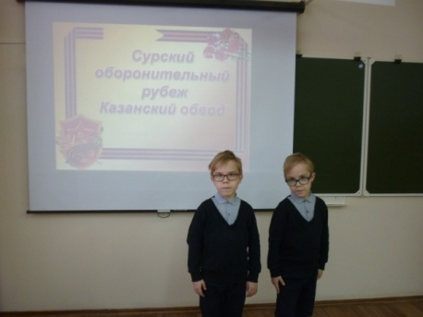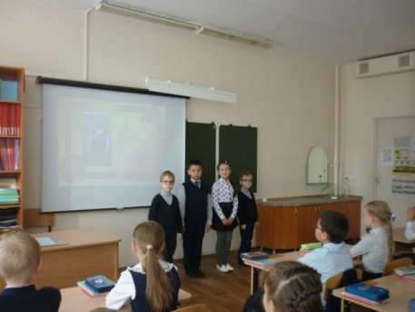

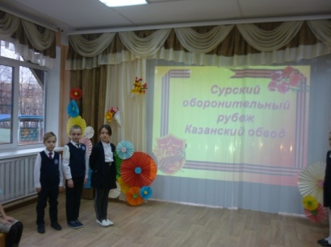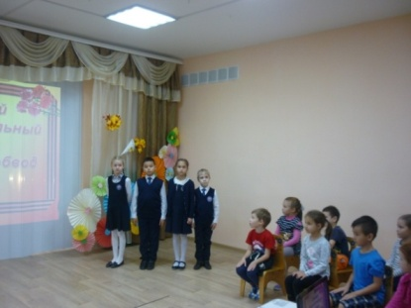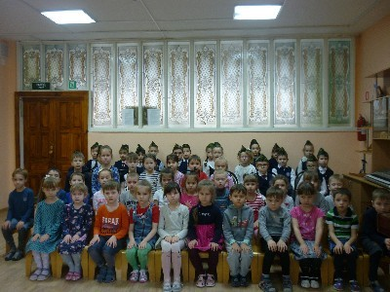

Труды ребят оценили по заслугам, да и цели были достигнуты: результаты исследования вошли в сборник воспоминаний.

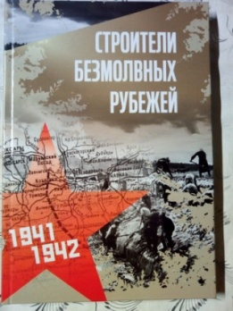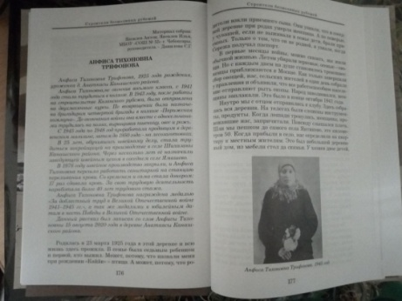

На этом работа ребят не остановилась. Они решили продолжить исследование и за новыми фактами отправились в Музей воинской славы Чувашской Республики. В зале, рассказывающем о трудовом подвиге чувашского народа в годы Великой Отечественной войны, их внимание привлек один рисунок, на котором было изображено строительство Сурского оборонительного рубежа. Ребята захотели узнать подробнее о его авторе – Яковлеве Николае Лукиче, так как по надписи на рисунке поняли, что он являлся непосредственным участником тех событий. Им стало интересно изучить жизнь и творчество этого художника. Возможно, это позволит побольше узнать о жизни чувашского народа во время Великой Отечественной войны, так как фотографии того времени практически отсутствуют. Для этого ребята решили изучить его рисунок.

План работы над проектом:

Этапы проекта | Виды деятельности | Сроки выполнения
Подготовительный | Выбор проблемы, источников литературы, составление плана | Декабрь 2020 г.
Деятельностный | Изучение исторических материалов по теме исследования. Создание рисунка | Январь 2020 г
Оформление материалов проекта | Оформление материалов проекта | Февраль 2020г.
Презентационный | Оформление презентации.  Выступление с презентацией проекта в школе, детском саду. | Март - май 2021 г.

По завершении работы над проектом, ребята ознакомили с результатом своего труда одноклассников. Их эмоциональное выступление не оставило никого равнодушными. Свои впечатления дети отразили в рисунках, из которых мы организовали небольшую выставку и даже приняли участие в конкурсе.

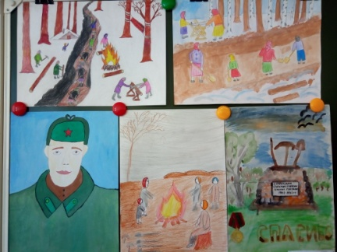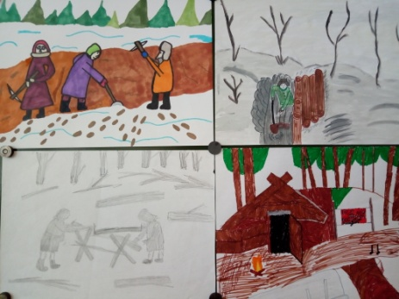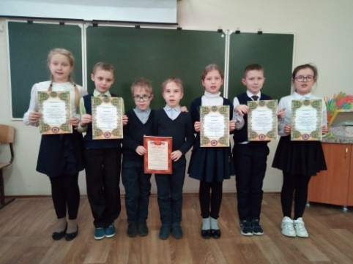

Исходя из плана работы над проектом, можно сделать вывод, что работа над проектом завершена.
Национальный музей - кладезь исторических источников. Изучая один экспонат можно открыть страницы жизни не только одного человека, но и целой эпохи. В конце учебного годы мы посетили музей Воинской Славы, где Илья и Антон стали помощниками экскурсовода.

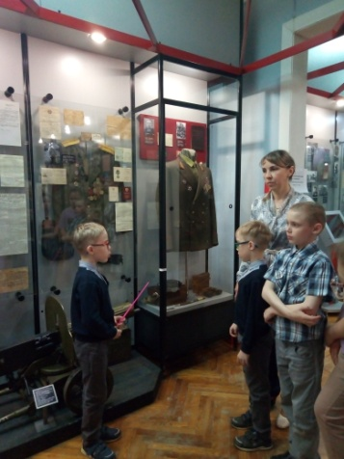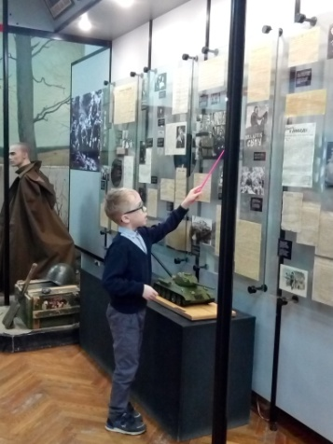

Здесь же они обратили своё внимание на оружие. Экскурсовод рассказала, что этот пистолет-пулемет системы Судаева (ППС-43). Создателем является наш земляк – уроженец Алатырского района – Судаев Алексей Иванович. Антона и Илью это очень заинтересовало. И в следующем учебном году решили поподробнее изучить судьбу оружейника. 2022 год был полностью посвящен проектной работе и ознакомлению с результатами исследований одноклассников. Так же с проектами ребята принимали участие в исследовательских конкурсах. За два года их работы опубликовали в шести сборниках.

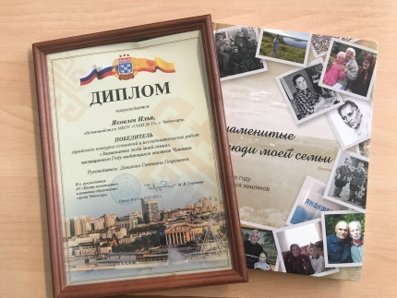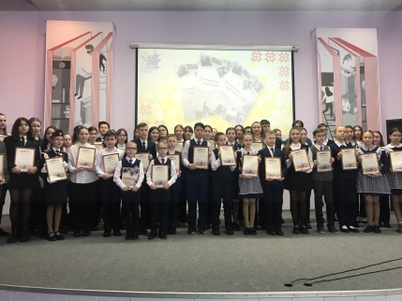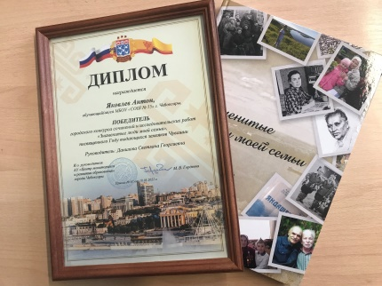

Итогом плодотворной работы стало выдвижение ребят на присуждение Именной стипендии главы администрации города Чебоксары для одарённых и талантливых детей и молодёжи. В результате: из 402 представленных учеников, Антон и Илья стали, одними из 35, стипендиатами.

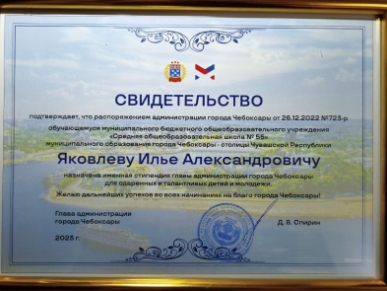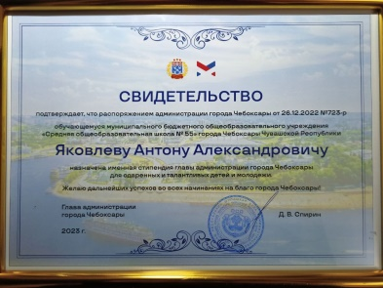

Таким образом, могу сказать, что использование проектного метода позволяет не только успешно работать с одаренными детьми, где они могут приобрести навыки планирования и организации своей деятельности, открывать и реализовывать свои творческие способности. Но и, так как в работу над проектом вовлекаются одноклассники, это способствует укреплению взаимоотношений в классе. А проектная деятельность в области краеведения формирует у учащихся интерес к духовной культуре своего народа, уважение к его историческому прошлому, что способствует влиянию на его поведение в обществе, формирование в подрастающем поколении национального самосознание, чувства собственного достоинства, а также ответственности за судьбу своего Отечества и стремление приносить пользу родному краю.

